ỦY BAN NHÂN DÂN XÃ THANH AN

Số: 434/QĐ-UBND
Ký bởi: Ủy ban nhân dân xã Thanh An

CỘNG HÒA XÃ HỘI CHỦ NGHĨA VIỆT NAM
Độc lập - Tự do - Hạnh phúc

Thanh An, ngày 31 tháng 10 năm 2025

QUYẾT ĐỊNH
Về việc phê duyệt danh sách học sinh được hỗ trợ chính sách theo Thông tư liên tịch số 42/2013/TTLT- BGDĐT- BLĐTBXH-BTC, ngày 31 tháng 12 năm 2013 quy định chính sách về giáo dục đối với người khuyết tật từ tháng 9
đến hết tháng 12 năm 2025 trên địa bàn xã Thanh An

ỦY BAN NHÂN DÂN XÃ THANH AN
Căn cứ Luật Tổ chức Chính quyền địa phương ngày 16/6/2025;
Căn cứ Thông tư liên tịch số 42/2013/TTLT- BGDĐT- BLĐTBXH -BTC, ngày 31 tháng 12 năm 2013 của Liên Bộ: Giáo dục và Đào tạo, Lao động Thương binh và Xã hội, Tài chính Quy định chính sách về giáo dục đối với người khuyết tật;
Xét đề nghị của Trưởng phòng Văn hóa - Xã hội xã Thanh An tại Tờ trình số 13/TTr-VHXH ngày 30 tháng 10 năm 2025.

QUYẾT ĐỊNH:
Điều 1. Phê duyệt danh sách học sinh được hỗ trợ chính sách đối với người khuyết tật từ tháng 9 đến hết tháng 12 năm 2025 trên địa bàn xã Thanh An.
- Tổng số học sinh đủ điều kiện được hỗ trợ: 11 học sinh.
- Tổng kinh phí từ tháng 9 đến hết tháng 12 năm 2025 là: 82.368.000 đồng. Bằng chữ: (Tám mươi hai triệu ba trăm sáu mươi tám nghìn đồng chẵn).
(Có biểu tổng hợp và danh sách chi tiết kèm theo)
Điều 2. Giao Phòng Kinh tế có trách nhiệm tham mưu UBND xã cấp kinh phí cho các đơn vị trường học; Phòng Văn hoá - Xã hội chỉ đạo các trường Mầm non, Tiểu học, Trung học cơ sở tổ chức chi trả chế độ hỗ trợ cho học sinh và thanh quyết toán nguồn kinh phí theo quy định hiện hành của Nhà nước.
Điều 3. Quyết định này có hiệu lực kể từ ngày ký. Chánh Văn phòng HĐND và UBND xã, Trưởng phòng Kinh tế, Trưởng phòng Văn hóa - Xã hội; Hiệu trưởng các đơn vị trường học cấp Tiểu học, THCS và Thủ trưởng các đơn vị có liên quan chịu trách nhiệm thi hành Quyết định./.
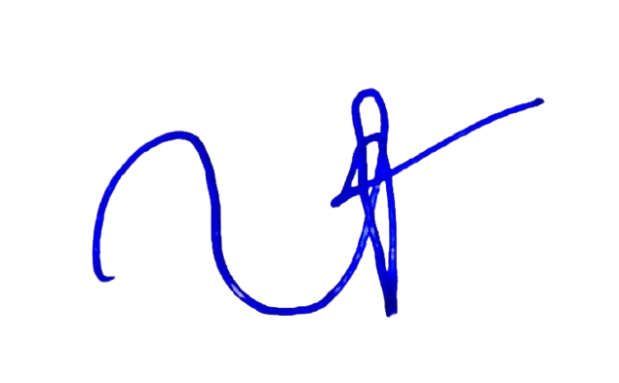

Nơi nhận:
TM. ỦY BAN NHÂN DÂN CHỦ TỊCH
Trần Văn Hải
- Lãnh Đạo UBND xã;
- Như Điều 3;
- Lưu: VT, VHXH.

